2017年天津市高考数学试卷（文科）解析版
参考答案与试题解析
一、选择题：在每小题给出的四个选项中，只有一项是符合题目要求的.
1．（5分）设集合A＝{1，2，6}，B＝{2，4}，C＝{1，2，3，4}，则（A∪B）∩C＝（ ）
A．{2} B．{1，2，4} C．{1，2，4，6} D．{1，2，3，4，6}
【考点】1D：并集及其运算；1E：交集及其运算．菁优网版权所有
【专题】11：计算题；37：集合思想；4O：定义法；5J：集合．
【分析】由并集定义先求出A∪B，再由交集定义能求出（A∪B）∩C．
【解答】解：∵集合A＝{1，2，6}，B＝{2，4}，C＝{1，2，3，4}，
∴（A∪B）∩C＝{1，2，4，6}∩{1，2，3，4}＝{1，2，4}．
故选：B．
【点评】本题考查并集和交集的求法，是基础题，解题时要认真审题，注意交集和交集定义的合理运用．
2．（5分）设x∈R，则“2﹣x≥0”是“|x﹣1|≤1”的（ ）
A．充分而不必要条件 B．必要而不充分条件
C．充要条件 D．既不充分也不必要条件
【考点】29：充分条件、必要条件、充要条件．菁优网版权所有
【专题】38：对应思想；4O：定义法；5L：简易逻辑．
【分析】求出不等式的等价条件，结合充分条件和必要条件的定义进行判断即可．
【解答】解：由2﹣x≥0得x≤2，
由|x﹣1|≤1得﹣1≤x﹣1≤1，
得0≤x≤2．
则“2﹣x≥0”是“|x﹣1|≤1”的必要不充分条件，
故选：B．
【点评】本题主要考查充分条件和必要条件的判断，结合充分条件和必要条件的定义以及不等式的性质是解决本题的关键．
3．（5分）有5支彩笔（除颜色外无差别），颜色分别为红、黄、蓝、绿、紫．从这5支彩笔中任取2支不同颜色的彩笔，则取出的2支彩笔中含有红色彩笔的概率为（ ）
A． B． C． D．
【考点】CC：列举法计算基本事件数及事件发生的概率．菁优网版权所有
【专题】11：计算题；34：方程思想；4O：定义法；5I：概率与统计．
【分析】先求出基本事件总数n10，再求出取出的2支彩笔中含有红色彩笔包含的基本事件个数m4，由此能求出取出的2支彩笔中含有红色彩笔的概率．
【解答】解：有5支彩笔（除颜色外无差别），颜色分别为红、黄、蓝、绿、紫，
从这5支彩笔中任取2支不同颜色的彩笔，
基本事件总数n10，
取出的2支彩笔中含有红色彩笔包含的基本事件个数m4，
∴取出的2支彩笔中含有红色彩笔的概率为p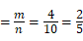．
故选：C．
【点评】本小题主要考查概率、古典概型、排列组合等基础知识，考查运算求解能力和推理论证能力，是基础题．
4．（5分）阅读如图的程序框图，运行相应的程序，若输入N的值为19，则输出N的值为（ ）
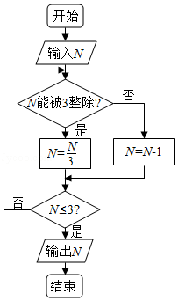
A．0 B．1 C．2 D．3
【考点】EF：程序框图．菁优网版权所有
【专题】39：运动思想；4O：定义法；5K：算法和程序框图．
【分析】根据程序框图，进行模拟计算即可．
【解答】解：第一次N＝19，不能被3整除，N＝19﹣1＝18≤3不成立，
第二次N＝18，18能被3整除，N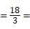6，N＝6≤3不成立，
第三次N＝6，能被3整除，N═2≤3成立，
输出N＝2，
故选：C．
【点评】本题主要考查程序框图的识别和应用，根据条件进行模拟计算是解决本题的关键．
5．（5分）已知双曲线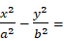1（a＞0，b＞0）的右焦点为F，点A在双曲线的渐近线上，△OAF是边长为2的等边三角形（O为原点），则双曲线的方程为（ ）
A．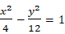 B．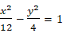
C．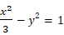 D．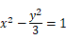
【考点】KC：双曲线的性质．菁优网版权所有
【专题】11：计算题；35：转化思想；49：综合法；5D：圆锥曲线的定义、性质与方程．
【分析】利用三角形是正三角形，推出a，b关系，通过c＝2，求解a，b，然后等到双曲线的方程．
【解答】解：双曲线1（a＞0，b＞0）的右焦点为F，点A在双曲线的渐近线上，△OAF是边长为2的等边三角形（O为原点），
可得c＝2，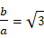，即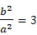，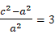，
解得a＝1，b，双曲线的焦点坐标在x轴，所得双曲线方程为：．
故选：D．
【点评】本题考查双曲线的简单性质的应用，考查计算能力．
6．（5分）已知奇函数f（x）在R上是增函数．若a＝﹣f（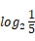），b＝f（log₂4.1），c＝f（2^{0.8}），则a，b，c的大小关系为（ ）
A．a＜b＜c B．b＜a＜c C．c＜b＜a D．c＜a＜b
【考点】3N：奇偶性与单调性的综合．菁优网版权所有
【专题】33：函数思想；4O：定义法；51：函数的性质及应用．
【分析】根据奇函数f（x）在R上是增函数，化简a、b、c，即可得出a，b，c的大小．
【解答】解：奇函数f（x）在R上是增函数，
∴a＝﹣f（）＝f（log₂5），
b＝f（log₂4.1），
c＝f（2^{0.8}），
又1＜2^{0.8}＜2＜log₂4.1＜log₂5，
∴f（2^{0.8}）＜f（log₂4.1）＜f（log₂5），
即c＜b＜a．
故选：C．
【点评】本题考查了函数的奇偶性与单调性的应用问题，是基础题．
7．（5分）设函数f（x）＝2sin（ωx+φ），x∈R，其中ω＞0，|φ|＜π．若f（）＝2，f（）＝0，且f（x）的最小正周期大于2π，则（ ）
A．ω，φ B．ω，φ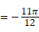
C．ω，φ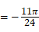 D．ω，φ
【考点】H1：三角函数的周期性．菁优网版权所有
【专题】11：计算题；38：对应思想；4R：转化法；57：三角函数的图象与性质．
【分析】由题意求得，再由周期公式求得ω，最后由若f（）＝2求得φ值．
【解答】解：由f（x）的最小正周期大于2π，得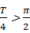，
又f（）＝2，f（）＝0，得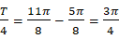，
∴T＝3π，则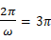，即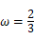．
∴f（x）＝2sin（ωx+φ）＝2sin（x+φ），
由f（）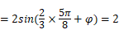，得sin（φ）＝1．
∴φ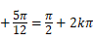，k∈Z．
取k＝0，得φ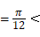π．
∴，φ．
故选：A．
【点评】本题考查由三角函数的部分图象求解析式，考查y＝Asin（ωx+φ）型函数的性质，是中档题．
8．（5分）已知函数f（x）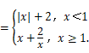，设a∈R，若关于x的不等式f（x）≥|a|在R上恒成立，则a的取值范围是（ ）
A．[﹣2，2] B． C． D．
【考点】5B：分段函数的应用．菁优网版权所有
【专题】11：计算题；31：数形结合；51：函数的性质及应用．
【分析】根据题意，作出函数f（x）的图象，令g（x）＝|a|，分析g（x）的图象特点，将不等式f（x）≥|a|在R上恒成立转化为函数f（x）的图象在g（x）上的上方或相交的问题，分析可得f（0）≥g（0），即2≥|a|，解可得a的取值范围，即可得答案．
【解答】解：根据题意，函数f（x）的图象如图：
令g（x）＝|a|，其图象与x轴相交与点（﹣2a，0），
在区间（﹣∞，﹣2a）上为减函数，在（﹣2a，+∞）为增函数，
若不等式f（x）≥|a|在R上恒成立，则函数f（x）的图象在
g（x）上的上方或相交，
则必有f（0）≥g（0），
即2≥|a|，
解可得﹣2≤a≤2，
故选：A．
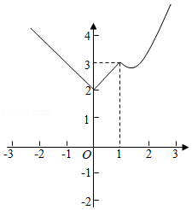
【点评】本题考查分段函数的应用，关键是作出函数f（x）的图象，将函数的恒成立问题转化为图象的上下位置关系．
二、填空题：本大题共6小题，每小题5分，共30分.
9．（5分）已知a∈R，i为虚数单位，若为实数，则a的值为 ﹣2 ．
【考点】A5：复数的运算．菁优网版权所有
【专题】35：转化思想；4O：定义法；5N：数系的扩充和复数．
【分析】运用复数的除法法则，结合共轭复数，化简，再由复数为实数的条件：虚部为0，解方程即可得到所求值．
【解答】解：a∈R，i为虚数单位，
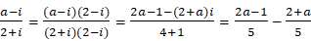i
由为实数，
可得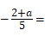0，
解得a＝﹣2．
故答案为：﹣2．
【点评】本题考查复数的乘除运算，注意运用共轭复数，同时考查复数为实数的条件：虚部为0，考查运算能力，属于基础题．
10．（5分）已知a∈R，设函数f（x）＝ax﹣lnx的图象在点（1，f（1））处的切线为l，则l在y轴上的截距为 1 ．
【考点】6H：利用导数研究曲线上某点切线方程．菁优网版权所有
【专题】11：计算题；35：转化思想；49：综合法；52：导数的概念及应用．
【分析】求出函数的导数，然后求解切线斜率，求出切点坐标，然后求解切线方程，推出l在y轴上的截距．
【解答】解：函数f（x）＝ax﹣lnx，可得f′（x）＝a，切线的斜率为：k＝f′（1）＝a﹣1，
切点坐标（1，a），切线方程l为：y﹣a＝（a﹣1）（x﹣1），
l在y轴上的截距为：a+（a﹣1）（﹣1）＝1．
故答案为：1．
【点评】本题考查曲线的切线方程的求法，考查转化思想以及计算能力．
11．（5分）已知一个正方体的所有顶点在一个球面上，若这个正方体的表面积为18，则这个球的体积为 ．
【考点】LG：球的体积和表面积．菁优网版权所有
【专题】34：方程思想；4O：定义法；5F：空间位置关系与距离．
【分析】根据正方体和球的关系，得到正方体的体对角线等于直径，结合球的体积公式进行计算即可．
【解答】解：设正方体的棱长为a，
∵这个正方体的表面积为18，
∴6a²＝18，
则a²＝3，即a，
∵一个正方体的所有顶点在一个球面上，
∴正方体的体对角线等于球的直径，
即a＝2R，
即R，
则球的体积Vπ•（）³；
故答案为：．
【点评】本题主要考查空间正方体和球的关系，利用正方体的体对角线等于直径，结合球的体积公式是解决本题的关键．
12．（5分）设抛物线y²＝4x的焦点为F，准线为l．已知点C在l上，以C为圆心的圆与y轴的正半轴相切于点A．若∠FAC＝120°，则圆的方程为 （x+1）²1 ．
【考点】J1：圆的标准方程．菁优网版权所有
【专题】35：转化思想；49：综合法；5B：直线与圆．
【分析】根据题意可得F（﹣1，0），∠FAO＝30°，OA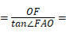1，由此求得OA的值，可得圆心C的坐标以及圆的半径，从而求得圆C方程．
【解答】解：设抛物线y²＝4x的焦点为F（1，0），准线l：x＝﹣1，∵点C在l上，以C为圆心的圆与y轴的正半轴相切与点A，
∵∠FAC＝120°，∴∠FAO＝30°，∴OA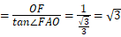，
∴OA，∴A（0，），如图所示：
∴C（﹣1，），圆的半径为CA＝1，故要求的圆的标准方程为 ，
故答案为：（x+1）²1．
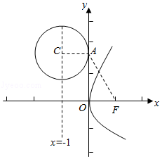
【点评】本题主要考查求圆的标准方程的方法，抛物线的简单几何性质，属于中档题．
13．（5分）若a，b∈R，ab＞0，则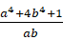的最小值为 4 ．
【考点】7F：基本不等式及其应用．菁优网版权所有
【专题】34：方程思想；4R：转化法；5T：不等式．
【分析】【方法一】两次利用基本不等式，即可求出最小值，需要注意不等式等号成立的条件是什么．
【方法二】将拆成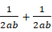，利用柯西不等式求出最小值．
【解答】解：【解法一】a，b∈R，ab＞0，
∴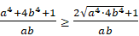
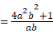
＝4ab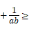2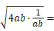4，
当且仅当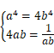，
即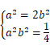，
即a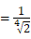，b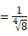或a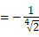，b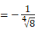时取“＝”；
∴上式的最小值为4．
【解法二】a，b∈R，ab＞0，
∴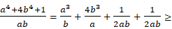4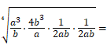4，
当且仅当，
即，
即a，b或a，b时取“＝”；
∴上式的最小值为4．
故答案为：4．
【点评】本题考查了基本不等式的应用问题，是中档题．
14．（5分）在△ABC中，∠A＝60°，AB＝3，AC＝2．若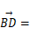2，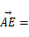λ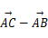（λ∈R），且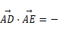4，则λ的值为 ．
【考点】9O：平面向量数量积的性质及其运算．菁优网版权所有
【专题】34：方程思想；4O：定义法；5A：平面向量及应用．
【分析】根据题意画出图形，结合图形，利用、表示出，
再根据平面向量的数量积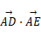列出方程求出λ的值．
【解答】解：如图所示，
△ABC中，∠A＝60°，AB＝3，AC＝2，
2，
∴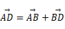
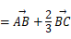
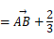（）
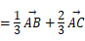，
又λ（λ∈R），
∴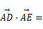（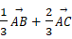）•（λ）
＝（λ）•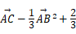λ
＝（λ）×3×2×cos60°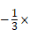3²λ×2²＝﹣4，
∴λ＝1，
解得λ．
故答案为：．
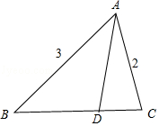
【点评】本题考查了平面向量的线性运算与数量积运算问题，是中档题．
三、解答题：本大题共6小题，共80分．解答应写出文字说明，证明过程或演算步骤．
15．（13分）在△ABC中，内角A，B，C所对的边分别为a，b，c．已知asinA＝4bsinB，ac（a²﹣b²﹣c²）
（Ⅰ）求cosA的值；
（Ⅱ）求sin（2B﹣A）的值
【考点】HU：解三角形．菁优网版权所有
【专题】15：综合题；33：函数思想；4A：数学模型法；58：解三角形．
【分析】（Ⅰ）由正弦定理得asinB＝bsinA，结合asinA＝4bsinB，得a＝2b．再由，得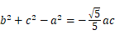，代入余弦定理的推论可求cosA的值；
（Ⅱ）由（Ⅰ）可得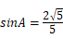，代入asinA＝4bsinB，得sinB，进一步求得cosB．利用倍角公式求sin2B，cos2B，展开两角差的正弦可得sin（2B﹣A）的值．
【解答】（Ⅰ）解：由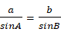，得asinB＝bsinA，
又asinA＝4bsinB，得4bsinB＝asinA，
两式作比得：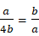，∴a＝2b．
由，得，
由余弦定理，得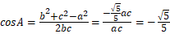；
（Ⅱ）解：由（Ⅰ），可得，代入asinA＝4bsinB，得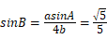．
由（Ⅰ）知，A为钝角，则B为锐角，
∴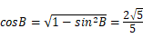．
于是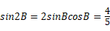，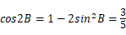，
故．
【点评】本题考查三角形的解法，考查正弦定理和余弦定理在解三角形中的应用，是中档题．
16．（13分）电视台播放甲、乙两套连续剧，每次播放连续剧时，需要播放广告．已知每次播放甲、乙两套连续剧时，连续剧播放时长、广告播放时长、收视人次如下表所示：
 | 连续剧播放时长（分钟） | 广告播放时长（分钟） | 收视人次（万）
甲 | 70 | 5 | 60
乙 | 60 | 5 | 25
已知电视台每周安排的甲、乙连续剧的总播放时间不多于600分钟，广告的总播放时间不少于30分钟，且甲连续剧播放的次数不多于乙连续剧播放次数的2倍．分别用x，y表示每周计划播出的甲、乙两套连续剧的次数．
（I）用x，y列出满足题目条件的数学关系式，并画出相应的平面区域；
（II）问电视台每周播出甲、乙两套连续剧各多少次，才能使总收视人次最多？
【考点】7C：简单线性规划．菁优网版权所有
【专题】12：应用题；38：对应思想；44：数形结合法；59：不等式的解法及应用．
【分析】（Ⅰ）直接由题意结合图表列关于x，y所满足得不等式组，化简后即可画出二元一次不等式所表示的平面区域；
（Ⅱ）写出总收视人次z＝60x+25y．化目标函数为直线方程的斜截式，数形结合得到最优解，联立方程组求得最优解的坐标，代入目标函数得答案．
【解答】（Ⅰ）解：由已知，x，y满足的数学关系式为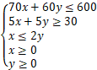，即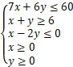．
该二元一次不等式组所表示的平面区域如图：

（Ⅱ）解：设总收视人次为z万，则目标函数为z＝60x+25y．
考虑z＝60x+25y，将它变形为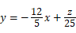，这是斜率为，随z变化的一族平行直线．
为直线在y轴上的截距，当取得最大值时，z的值最大．
又∵x，y满足约束条件，
∴由图可知，当直线z＝60x+25y经过可行域上的点M时，截距最大，即z最大．
解方程组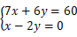，得点M的坐标为（6，3）．
∴电视台每周播出甲连续剧6次、乙连续剧3次时才能使总收视人次最多．
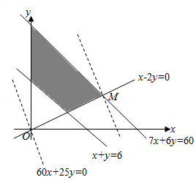
【点评】本题考查解得线性规划的应用，考查数学建模思想方法及数形结合的解题思想方法，是中档题．
17．（13分）如图，在四棱锥P﹣ABCD中，AD⊥平面PDC，AD∥BC，PD⊥PB，AD＝1，BC＝3，CD＝4，PD＝2．
（Ⅰ）求异面直线AP与BC所成角的余弦值；
（Ⅱ）求证：PD⊥平面PBC；
（Ⅲ）求直线AB与平面PBC所成角的正弦值．
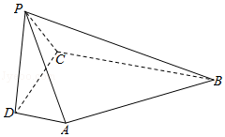
【考点】MI：直线与平面所成的角．菁优网版权所有
【专题】14：证明题；35：转化思想；44：数形结合法；5F：空间位置关系与距离．
【分析】（Ⅰ）由已知AD∥BC，从而∠DAP或其补角即为异面直线AP与BC所成的角，由此能求出异面直线AP与BC所成角的余弦值．
（Ⅱ）由AD⊥平面PDC，得AD⊥PD，由BC∥AD，得PD⊥BC，再由PD⊥PB，得到PD⊥平面PBC．
（Ⅲ）过点D作AB的平行线交BC于点F，连结PF，则DF与平面PBC所成的角等于AB与平面PBC所成的角，由PD⊥平面PBC，得到∠DFP为直线DF和平面PBC所成的角，由此能求出直线AB与平面PBC所成角的正弦值．
【解答】解：（Ⅰ）如图，由已知AD∥BC，
故∠DAP或其补角即为异面直线AP与BC所成的角．
因为AD⊥平面PDC，所以AD⊥PD．
在Rt△PDA中，由已知，得，
故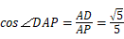．
所以，异面直线AP与BC所成角的余弦值为．
证明：（Ⅱ）因为AD⊥平面PDC，直线PD⊂平面PDC，
所以AD⊥PD．
又因为BC∥AD，所以PD⊥BC，
又PD⊥PB，所以PD⊥平面PBC．
解：（Ⅲ）过点D作AB的平行线交BC于点F，连结PF，
则DF与平面PBC所成的角等于AB与平面PBC所成的角．
因为PD⊥平面PBC，故PF为DF在平面PBC上的射影，
所以∠DFP为直线DF和平面PBC所成的角．
由于AD∥BC，DF∥AB，故BF＝AD＝1，
由已知，得CF＝BC﹣BF＝2．又AD⊥DC，故BC⊥DC，
在Rt△DPF中，可得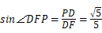．
所以，直线AB与平面PBC所成角的正弦值为．
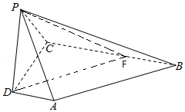
【点评】本小题主要考查两条异面直线所成的角、直线与平面垂直、直线与平面所成的角等基础知识．考查空间想象能力、运算求解能力和推理论证能力，是中档题．
18．（13分）已知{a_{n}}为等差数列，前n项和为S_{n}（n∈N*），{b_{n}}是首项为2的等比数列，且公比大于0，b₂+b₃＝12，b₃＝a₄﹣2a₁，S₁₁＝11b₄．
（Ⅰ）求{a_{n}}和{b_{n}}的通项公式；
（Ⅱ）求数列{a_{2n}b_{n}}的前n项和（n∈N*）．
【考点】8M：等差数列与等比数列的综合．菁优网版权所有
【专题】11：计算题；35：转化思想；49：综合法；54：等差数列与等比数列．
【分析】（Ⅰ）设等差数列{a_{n}}的公差为d，等比数列{b_{n}}的公比为q．通过b₂+b₃＝12，求出q，得到．然后求出公差d，推出a_{n}＝3n﹣2．
（Ⅱ）设数列{a_{2n}b_{n}}的前n项和为T_{n}，利用错位相减法，转化求解数列{a_{2n}b_{n}}的前n项和即可．
【解答】（Ⅰ）解：设等差数列{a_{n}}的公差为d，等比数列{b_{n}}的公比为q．由已知b₂+b₃＝12，得，而b₁＝2，所以q²+q﹣6＝0．又因为q＞0，解得q＝2．所以，．
由b₃＝a₄﹣2a₁，可得3d﹣a₁＝8．
由S₁₁＝11b₄，可得a₁+5d＝16，联立①②，解得a₁＝1，d＝3，
由此可得a_{n}＝3n﹣2．
所以，{a_{n}}的通项公式为a_{n}＝3n﹣2，{b_{n}}的通项公式为．
（Ⅱ）解：设数列{a_{2n}b_{n}}的前n项和为T_{n}，由a_{2n}＝6n﹣2，有，，
上述两式相减，得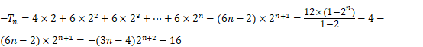．
得．
所以，数列{a_{2n}b_{n}}的前n项和为（3n﹣4）2^{n+2}+16．
【点评】本题考查等差数列以及等比数列通项公式的求法，数列求和，考查转化思想以及计算能力．
19．（14分）设a，b∈R，|a|≤1．已知函数f（x）＝x³﹣6x²﹣3a（a﹣4）x+b，g（x）＝e^{x}f（x）．
（Ⅰ）求f（x）的单调区间；
（Ⅱ）已知函数y＝g（x）和y＝e^{x}的图象在公共点（x₀，y₀）处有相同的切线，
（i）求证：f（x）在x＝x₀处的导数等于0；
（ii）若关于x的不等式g（x）≤e^{x}在区间[x₀﹣1，x₀+1]上恒成立，求b的取值范围．
【考点】6B：利用导数研究函数的单调性．菁优网版权所有
【专题】16：压轴题；33：函数思想；4R：转化法；53：导数的综合应用．
【分析】（Ⅰ）求出函数f（x）的导函数，得到导函数的零点，由导函数的零点对定义域分段，列表后可得f（x）的单调区间；
（Ⅱ）（i）求出g（x）的导函数，由题意知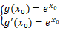，求解可得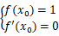．得到f（x）在x＝x₀处的导数等于0；
（ii）由（I）知x₀＝a．且f（x）在（a﹣1，a）内单调递增，在（a，a+1）内单调递减，故当x₀＝a时，f（x）≤f（a）＝1在[a﹣1，a+1]上恒成立，从而g（x）≤e^{x}在[x₀﹣1，x₀+1]上恒成立．由f（a）＝a³﹣6a²﹣3a（a﹣4）a+b＝1，得b＝2a³﹣6a²+1，﹣1≤a≤1．构造函数t（x）＝2x³﹣6x²+1，x∈[﹣1，1]，利用导数求其值域可得b的范围．
【解答】（Ⅰ）解：由f（x）＝x³﹣6x²﹣3a（a﹣4）x+b，可得f'（x）＝3x²﹣12x﹣3a（a﹣4）＝3（x﹣a）（x﹣（4﹣a）），
令f'（x）＝0，解得x＝a，或x＝4﹣a．由|a|≤1，得a＜4﹣a．
当x变化时，f'（x），f（x）的变化情况如下表：
x | （﹣∞，a） | （a，4﹣a） | （4﹣a，+∞）
f'（x） | + | ﹣ | +
f（x） | ↗ | ↘ | ↗
∴f（x）的单调递增区间为（﹣∞，a），（4﹣a，+∞），单调递减区间为（a，4﹣a）；
（Ⅱ）（i）证明：∵g'（x）＝e^{x}（f（x）+f'（x）），由题意知，
∴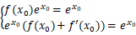，解得．
∴f（x）在x＝x₀处的导数等于0；
（ii）解：∵g（x）≤e^{x}，x∈[x₀﹣1，x₀+1]，由e^{x}＞0，可得f（x）≤1．
又∵f（x₀）＝1，f'（x₀）＝0，
故x₀为f（x）的极大值点，由（I）知x₀＝a．
另一方面，由于|a|≤1，故a+1＜4﹣a，
由（Ⅰ）知f（x）在（a﹣1，a）内单调递增，在（a，a+1）内单调递减，
故当x₀＝a时，f（x）≤f（a）＝1在[a﹣1，a+1]上恒成立，从而g（x）≤e^{x}在[x₀﹣1，x₀+1]上恒成立．
由f（a）＝a³﹣6a²﹣3a（a﹣4）a+b＝1，得b＝2a³﹣6a²+1，﹣1≤a≤1．
令t（x）＝2x³﹣6x²+1，x∈[﹣1，1]，
∴t'（x）＝6x²﹣12x，
令t'（x）＝0，解得x＝2（舍去），或x＝0．
∵t（﹣1）＝﹣7，t（1）＝﹣3，t（0）＝1，故t（x）的值域为[﹣7，1]．
∴b的取值范围是[﹣7，1]．
【点评】本题考查利用导数研究函数的单调性，考查了利用研究过曲线上某点处的切线方程，训练了恒成立问题的求解方法，体现了数学转化思想方法，是压轴题．
20．（14分）已知椭圆1（a＞b＞0）的左焦点为F（﹣c，0），右顶点为A，点E的坐标为（0，c），△EFA的面积为．
（I）求椭圆的离心率；
（II）设点Q在线段AE上，|FQ|c，延长线段FQ与椭圆交于点P，点M，N在x轴上，PM∥QN，且直线PM与直线QN间的距离为c，四边形PQNM的面积为3c．
（i）求直线FP的斜率；
（ii）求椭圆的方程．
【考点】K3：椭圆的标准方程；KL：直线与椭圆的综合．菁优网版权所有
【专题】11：计算题；35：转化思想；49：综合法；5D：圆锥曲线的定义、性质与方程．
【分析】（Ⅰ）设椭圆的离心率为e．通过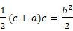．转化求解椭圆的离心率．
（Ⅱ）（ⅰ）依题意，设直线FP的方程为x＝my﹣c（m＞0），则直线FP的斜率为．通过a＝2c，可得直线AE的方程为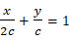，求解点Q的坐标为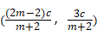．利用|FQ|，求出m，然后求解直线FP的斜率．
（ii）求出椭圆方程的表达式，求出直线FP的方程为3x﹣4y+3c＝0，与椭圆方程联立通过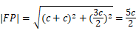，结合直线PM和QN都垂直于直线FP．结合四边形PQNM的面积为3c，求解c，然后求椭圆的方程．
【解答】解：（Ⅰ）设椭圆的离心率为e．由已知，可得．又由b²＝a²﹣c²，可得2c²+ac﹣a²＝0，即2e²+e﹣1＝0．又因为0＜e＜1，解得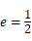．
所以，椭圆的离心率为；
（Ⅱ）（ⅰ）依题意，设直线FP的方程为x＝my﹣c（m＞0），则直线FP的斜率为．
由（Ⅰ）知a＝2c，可得直线AE的方程为，即x+2y﹣2c＝0，与直线FP的方程联立，可解得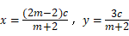，即点Q的坐标为．
由已知|FQ|，有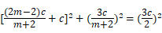，整理得3m²﹣4m＝0，所以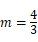，即直线FP的斜率为．
（ii）解：由a＝2c，可得，故椭圆方程可以表示为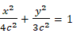．
由（i）得直线FP的方程为3x﹣4y+3c＝0，与椭圆方程联立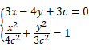消去y，整理得7x²+6cx﹣13c²＝0，解得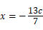（舍去），或x＝c．因此可得点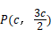，进而可得，所以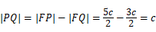．由已知，线段PQ的长即为PM与QN这两条平行直线间的距离，故直线PM和QN都垂直于直线FP．
因为QN⊥FP，所以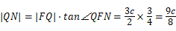，所以¡÷FQN的面积为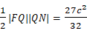，同理¡÷FPM的面积等于，由四边形PQNM的面积为3c，得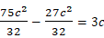，整理得c²＝2c，又由c＞0，得c＝2．
所以，椭圆的方程为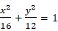．
【点评】本题考查椭圆的方程的求法，直线与椭圆的位置关系的综合应用，考查转化思想以及计算能力．

